Комитет образования администрации
Екатериновского муниципального района

ПРИКАЗ

№ 527 от 22.08.2025 г. р.п. Екатериновка

Об утверждении состава апелляционной
комиссии школьного этапа
всероссийской олимпиады школьников
на территории Екатериновского
муниципального района
в 2025-2026 учебном году

В соответствии с приказом Министерства просвещения Российской Федерации от 18 февраля 2025 года № 121 «О внесении изменений в приказ Министерства просвещения РФ от 27 ноября 2020 «Об утверждении порядка проведения всероссийской олимпиады школьников», приказом Министерства образования Саратовской области от 25.08.2025 года № 1150 «Об организации подготовки и проведения всероссийской олимпиады школьников на территории Саратовской области в 2025/2026 учебном году»,

ПРИКАЗЫВАЮ:

- Утвердить состав апелляционной комиссии школьного этапа всероссийской олимпиады школьников на территории Екатериновского муниципального района в 2025-2026 учебном году (приложение 1).

- Утвердить положение об апелляционной комиссии школьного этапа всероссийской олимпиады школьников на территории Екатериновского муниципального района в 2025-2026 учебном году (приложение 2),

- Руководителям образовательных организаций Екатериновского муниципального района при подготовке к проведению школьного этапа всероссийской олимпиады школьников изучить данный приказ с организаторами и координаторами олимпиады.

- Контроль за исполнением данного приказа оставляю за собой.

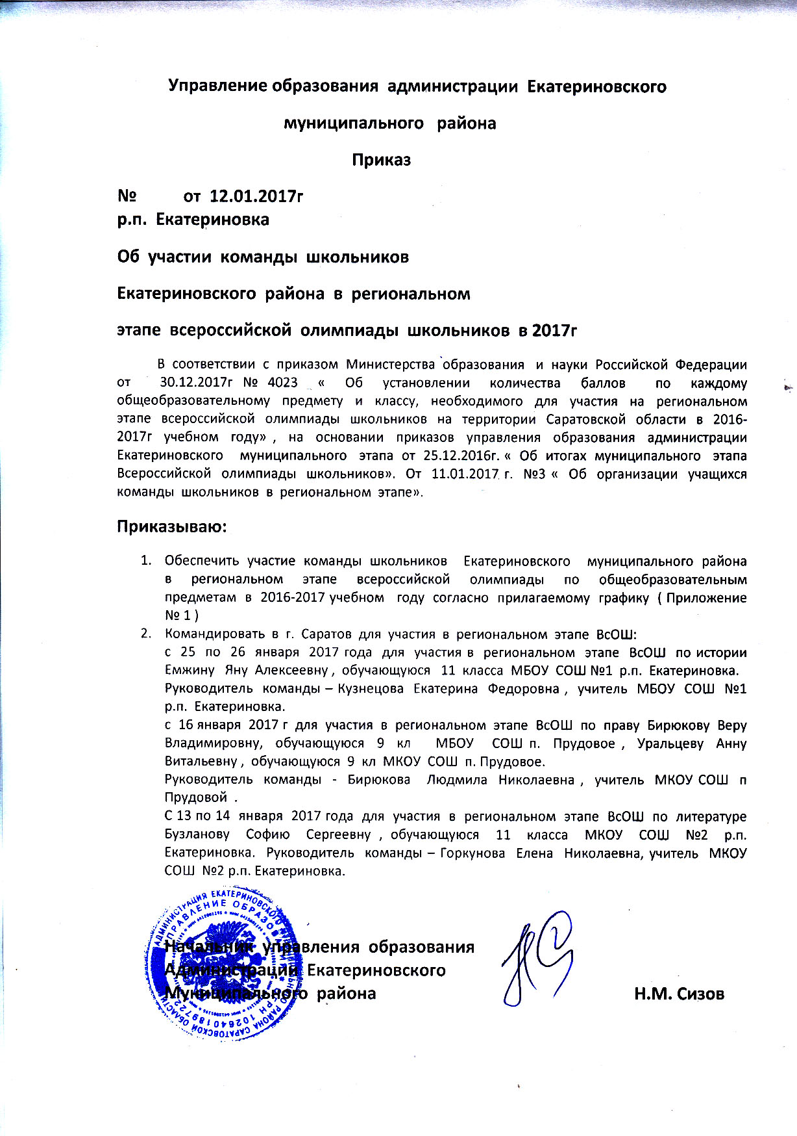
Председатель комитета образования
администрации Екатериновского
муниципального района Н.М. Сизов

Приложение №1
к приказу комитета образования
Екатериновского МР № 527 от 22.08.2025 г.

Состав апелляционной комиссии
школьного этапа всероссийской олимпиады школьников
на территории Екатериновского муниципального района
в 2025 – 2026 учебном году.
Предмет | Класс | Ф.И.О. члена апелляционной комиссии школьногоэтапаВсероссийской  олимпиады школьников | Образовательноеучреждение
Литература | 5-11 | Председатель комиссии – Перелыгина Г.А.
Литература | 5-11 | Кокошвили Ю.А. | МБОУ СОШ с. Сластуха
Литература | 5-11 | Данкова Г.В. | МОУ СОШ №2 р.п. Екатериновка
Физкультура | 5-11 | Председатель комиссии – Перелыгина Г.А.
Физкультура | 5-11 | Цуркан О.А. | МОУ СОШ с. Вязовка
Физкультура | 5-11 | Курицын С.Л. | МОУ СОШ с. Альшанка
История | 5-11 | Председатель комиссии – Перелыгина Г.А.
История | 5-11 | Быкова Н.Ю. | МОУ СОШ с. Альшанка
История | 5-11 | Терехина Т.А. | МОУ СОШ с. Бакуры
Русскийязык | 5-11 | Председатель комиссии – Перелыгина Г.А.
Русскийязык | 5-11 | Алексеева Е.В. | МОУ СОШ п. Прудовой
Русскийязык | 5-11 | Хаустова О.С. | МБОУ СОШ №1 р.п. Екатериновка
Русскийязык (начальныеклассы) | 4 | Председатель комиссии – Перелыгина Г.А.
Русскийязык (начальныеклассы) | 4 | Варыгина Н.Ю. | МБОУ СОШ №1р.п. Екатериновка
Русскийязык (начальныеклассы) | 4 | Калядина Е.В. | МОУ СОШ с. Кипцы
Обществознание | 5-11 | Председатель комиссии – Перелыгина Г.А.
Обществознание | 5-11 | Ануфриева Т.В. | МОУ СОШ с. Новоселовка
Обществознание | 5-11 | Саенко Ю. С. | МОУ СОШ с. Андреевка
Экономика | 5-11 | Председатель комиссии – Перелыгина Г.А.
Экономика | 5-11 | Майорова И.Н. | МОУ СОШ с. Кипцы
Экономика | 5-11 | Устинина Е.Н. | МОУ СОШ пос. Индустриальный
Английский язык | 5-11 | Председатель комиссии – Перелыгина Г.А.
Английский язык | 5-11 | Самойлова Е.А. | МОУ СОШ с. Андреевка
Английский язык | 5-11 | Демина Е.Ю. | МОУ СОШ с. Альшанка
Немецкийязык | 5-11 | Председатель комиссии – Перелыгина Г.А.
Немецкийязык | 5-11 | Родина Н.В. | Филиал МОУ СОШ с Бакуры в с. Воронцовка
Немецкийязык | 5-11 | Евтеева И.В. | МБОУ СОШ №1 р.п. Екатериновка
Экология | 5-11 | Председатель комиссии – Перелыгина Г.А.
Экология | 5-11 | Морева Т.В. | МОУ СОШ пос. Индустриальный
Экология | 5-11 | Журавлева Т.В. | МОУ СОШ пос. Прудовой
География | 5-11 | Председатель комиссии – Перелыгина Г.А.
География | 5-11 | Рогова Т.А. | МОУ СОШ с. Альшанка
География | 5-11 | Митякова Г.И. | МБОУ СОШ с. Сластуха
Право | 5-11 | Председатель комиссии – Перелыгина Г.А.
Право | 5-11 | Бирюкова Л.Н. | МОУ СОШ п. Прудовой
Право | 5-11 | Майорова И.Н. | МОУ СОШ с. Кипцы
Труд | 5-11 | Председатель комиссии – Перелыгина Г.А.
Труд | 5-11 | Дамаева Л.В. | МОУ СОШ №2 р.п.Екатериновка
Труд | 5-11 | Сказкина О.А. | МОУ СОШ с. Кипцы
Искусство (МХК) | 5-11 | Председатель комиссии – Перелыгина Г.А.
Искусство (МХК) | 5-11 | Митякова Г.И. | МБОУ СОШ с. Сластуха
Искусство (МХК) | 5-11 | Рогова Т.А. | МОУ СОШ с. Альшанка
ОБЗР | 5-11 | Председатель комиссии – Перелыгина Г.А.
ОБЗР | 5-11 | Бодачевская С.М. | МОУ СОШ №2 р.п.Екатериновка
ОБЗР | 5-11 | Калядин В.Н. | МОУ СОШ с. Кипцы

Приложение №2
к приказу комитета образования
Екатериновского МР № 527 от 22.08.2025г.

Положение об апелляционной комиссии

Состав апелляционных комиссий формируется из представителей органов исполнительной власти, осуществляющих государственное управление в сфере образования, органов местного самоуправления, организаций осуществляющих образовательную деятельность, научных, общественных и иных организаций и объединений.
Общее руководство работой апелляционной комиссии осуществляется ее председателем.
Апелляционная комиссия:
- Принимает и рассматривает апелляции участников олимпиады по следующим общеобразовательным предметам: экология, география, экономика и право русский язык, литература, английский язык, немецкий язык, история, обществознание, труд, физическая культура, ОБЗР, искусство (МХК).
- Принимает по результатам рассмотрения апелляции решение об отклонении или об удовлетворении апелляции («отклонить апелляцию, сохранив количество баллов», удовлетворить апелляцию с повышением количества баллов»).
- Информирует участников олимпиады о принятом решении.
- Не рассматривает апелляции по вопросам содержания и структуры олимпиадных заданий, критериев и методики оценивания их выполнения. Черновики при проведении апелляции не рассматриваются.
- На заседании апелляционной комиссии рассматривается оценивание только тех заданий, которые указаны в апелляции.
- Для рассмотрения апелляций членами комиссии предоставляются проверенные работы участника олимпиады.
- Решение апелляционной комиссии олимпиады является окончательным.
- При рассмотрении апелляции могут присутствовать общественные наблюдатели, сопровождающие лица, должностные лица Министерства, Рособрнадзора, органов исполнительной власти субъектов Российской Федерации, осуществляющих государственное управление в сфере образования, или органа исполнительной власти, осуществляющего переданные полномочия, органов публичной власти федеральной территории «Сириус», осуществляющих полномочия, предусмотренные пунктами 2 и 3 части 1 статьи 8 Федерального закона «О федеральной территории «Сириус». Указанные лица не вправе рассматривать апелляцию и оказывать влияние на ее рассмотрение. В случае нарушения указанного требования перечисленные лица удаляются апелляционной комиссией из аудитории с составлением акта об их удалении, который представляется организатору соответствующего этапа олимпиады.

Процедура проведения апелляции о несогласии с выставленными баллами участнику школьного этапа всероссийской олимпиады школьников (далее–Олимпиада )в2025/2026 учебном году
- Показ олимпиадной работы проводится перед жюри в день проведения апелляции, за один час до начала апелляции. Во время показа олимпиадных работ жюри не вправе изменить баллы, выставленные при проверке олимпиадных заданий.
- Перед показом работы участник должен предъявить паспорт или другое удостоверение личности.
- Работы запрещено выносить из аудитории, где производится показ работ, при просмотре запрещено иметь пишущие принадлежности, выполнять фото- и видеосъёмку олимпиадных работ.
- Если участник после показа не удовлетворен проверкой работы, он имеет право подать апелляцию (письменное заявление в апелляционную комиссию соответствующего предмета) по форме согласно приложению №4.
- Рассмотрение апелляции проводится с участием самого участника.
- Для проведения апелляции организатор Олимпиады в каждом
- пункте проверке олимпиадных работ создает апелляционную комиссию по каждому предмету из членов жюри (не менее трех человек), один из которых избирается председателем апелляционной комиссии.
- При рассмотрении апелляции могут присутствовать общественные наблюдатели, сопровождающие лица. Указанные лица должны иметь при себе документы,удостоверяющие их личность, и документы, подтверждающие их полномочия.6. Апелляционная комиссия не рассматривает апелляции по вопросам содержания и структуры олимпиадных заданий, критериев и методики оценивания их выполнения.
- На заседании апелляционной комиссии рассматривается оценивание только тех заданий, которые указаны в апелляции.
- По результатам рассмотрения апелляции о несогласии с выставленными баллами апелляционная комиссия принимает решение об удовлетворении апелляции («отклонить апелляцию, сохранив количество баллов», «удовлетворить апелляцию с понижением количества баллов», «удовлетворить апелляцию с повышением количества баллов»), и составляет протокол (приложение №3).
- Списокпобедителей и призеров Олимпиады утверждается Комитетом с учетом результатов работы апелляционной комиссии, протоколов жюри по каждому предмету.

Приложение №3
к приказу комитета образования
Екатериновского МР № 527 от 22.08.2025г.

Протокол заседания апелляционной комиссии и школьного этапа всероссийской олимпиады школьников 2025/2026 учебного года
по__________________________________
Местопроведения________________________________________________________________
Времяпроведения__________________________________________________
Апелляционнаякомиссиявсоставе:_______________________________________________________________,
ФИО (полностью),должность, местоработы, председатель _______________________________________________________________,
ФИО (полностью),должность, местоработы, член _______________________________________________________________,
ФИО (полностью),должность, местоработы, член
Рассмотрели_____заявление(я)участниковолимпиадыопересмотрепроверенных работ школьного этапа всероссийской олимпиады по________________________________.
Проанализировавпретензиизаявителейирезультатыпроверкиработ,постановили:
результатапелляцииудовлетворитьсповышениемколичествабаллов:
ФИОучастника | класс | ОУ | исходный балл | результат апелляции | конечныйбалл
результатапелляцииотклонить,сохранивколичествобаллов:
ФИОучастника | класс | ОУ | исходный балл | результат апелляции | конечныйбалл

результатапелляцииудовлетворитьспонижениемколичествабаллов:
ФИОучастника | класс | ОУ | исходный балл | результат апелляции | конечныйбалл
Председательапелляционнойкомиссии

Членыапелляционнойкомиссии

Приложение №4
к приказу комитета образования
Екатериновского МР №527 от 22.08.2025г.

Форма заявления на апелляцию о несогласии с выставленными баллами

Вжюришкольногоэтапавсероссийскойолимпиадышкольниковпо________________________________
(названиепредмета)
от________________________________
(фамилия, имя, отчествополностью)

учащегося(ейся)______________класса________________________________

________________________________(наименованиеОУ)

ЗАЯВЛЕНИЕ.

В соответствии с пунктом 72 Порядка проведения всероссийской олимпиады школьников, утвержденного приказом Минпросвещения России от 27.11.2020 №678 «Об утверждении Порядка проведения всероссийской олимпиады школьников», прошу пересмотреть мою работу, так как я не согласен с выставленными мне баллами.
Считаю, что выполненные задания были обработаны и баллы выставлены не верно в части___________________________________________
(пунктынеправильнойоценки) ___________________________________________________________________
(обоснованиепричинынесогласиясвыставленнымибаллами)
__________Дата
___________________Подпись

